**天河区农村集体资产**

**出租交易文件**

**项目编号：**棠东经济联社交﹝2022﹞0042号

**项目名称：**棠东村广棠西路2号物业出租

**编制单位：**广州市天河区东圃棠东经济发展总公司

**编制日期：**2022**年**05**月** 12**日**

**交易服务机构：**广州市天河区农村集体资产交易中心

第一部分 竞投邀请函

各（潜在）竞投人:

广州市天河区农村集体资产交易中心受广州市天河区东圃棠东经济发展总公司的委托，定于 2022-07-15 14:00 对棠东村广棠西路2号物业出租项目（项目编号：棠东经济联社交﹝2022﹞0042号）进行网上竞投，公示期为 2022-07-04至2022-07-13 ，欢迎符合资格条件的意向人参与竞投。

**一、项目内容：**

|  |  |  |  |  |
| --- | --- | --- | --- | --- |
| **序号** | **项目名称** | **合同期限** | **交易面积** | **交易底价** |
| 1 | 棠东村广棠西路2号物业出租 | 2年 | 4402.93平方米 | 55000元/月 |

1. 竞投自然递增报价：1000元/月
2. 每次最高加价金额：2000元/月
3. 交易方式：网上竞投

（四）交易保证金：人民币198000元(大写:壹拾玖万捌仟元整)，竞投人请登录广州市天河区农村集体资产管理平台http://szjy.thnet.gov.cn/或关注“天河农村集体资产交易”微信公众号，点击【网上竞投】模块→选择意向项目报名→获取交易保证金账号，在报名结束前确保交易保证金一次性全额到达指定账户，交纳方式：**银行转账**。

注：1、交易保证金仅限于通过银行的渠道进行转账，包括手机银行、网上银行、柜台转账等（拒收支付宝转账、微信转账、现金存款）；

2、一个项目对应一个银行账号；

3、报名的最后一天，为确保交易系统能及时获取银行系统的到账信息，建议竞投意向人提前完成交易保证金转账及网上报名。

（五）详情请查阅交易文件“第二部分 项目内容”。

**二、竞投人资格要求：**

（一）竞投人必须是在中华人民共和国境内注册并合法运作的法人单位、非法人企业，经工商登记注册的个体户或具有完全民事行为能力的自然人，除法律法规另有规定外；

（二）项目业主单位要求的其他资质条件：无。

**三、报名、竞投网址及时间：**

1. 报名、竞投网址：广州市天河区农村集体资产管理平台http://szjy.thnet.gov.cn/或“天河农村集体资产交易”微信公众号的【网上竞投】模块。
2. 报名时间：2022-07-05至2022-07-13
3. 网上竞投开始时间：2022-07-15 14:00

**四、需提交的相关资料如下：**

1. 法人单位须提供加盖公章的单位营业执照及法定代表人居民身份证复印件（原件备查）；
2. 非法人企业须提供加盖公章的单位营业执照及负责人（投资人）居民身份证复印件（原件备查）；
3. 工商登记注册的个体户须提供有效营业执照复印件及个体户负责人居民身份证复印件（原件备查）；
4. 完全民事行为能力的自然人须提供居民身份证复印件（原件备查）；

（五）项目业主单位要求提交的其他资料：无。

**五、交易文件质疑：**

竞投人认为交易文件的内容损害其权益的，可以在公告期内以书面形式向区农业农村局、街道办事处或纪检监察部门提出质疑。竞投人逾期质疑，或以电话、传真、电邮等其他形式提交的质疑均属于无效质疑。

**六、注意事项：**

（一）本次交易公告等相关信息在广州市天河区农村集体资产管理平台、天河区信息网等信息平台上公布，并视为有效送达，不再另行通知。

（二）本次交易不举行集中答疑会，如有关于交易流程的疑问请以书面、传真或电邮形式至广州市天河区农村集体资产交易中心释疑。

（三）本次交易不组织实地勘察，项目标的以实物为准，本交易文件提供的本项目的说明及资料仅供竞投人参考，不构成对项目的任何担保，竞投意向人在报名前须认真研究、实地查看，并向项目业主单位了解项目的实际情况，独立做出竞投判断，一经报名，视为竞投人已完全了解项目的全部内容，并认可项目标的的现状，同时愿承担参加竞投所产生的一切风险及责任，交易双方若产生任何纠纷及损失，广州市天河区农村集体资产交易中心不承担任何责任。

（四）广州市天河区农村集体资产交易中心不对交易的农村集体资产的质量瑕疵、权属合法性瑕疵及合同违约等风险承担法律责任。

（五）本次交易只负责决定受让人或合作伙伴，项目交付、产权和股权交割按国家相关法规办理，不属本次交易内容，广州市天河区农村集体资产交易中心不承担任何责任。

**七、联系方式：**

（一）编制单位名称：广州市天河区东圃棠东经济发展总公司

编制单位地址：棠东村中山大道西791号

编制单位联系人：潘富钿

编制单位联系电话：020-38353528

（二）交易服务机构名称：广州市天河区农村集体资产交易中心

交易服务机构地址：天河区政务服务中心6楼（天河区软件路13号）

交易服务机构联系部门： 交易部

交易服务机构：广州市天河区农村集体资产交易中心

**第二部分 项目内容**

**一、项目业主情况**

（一）单位名称：广州市天河区东圃棠东经济发展总公司

（二）单位地址：棠东村中山大道西791号

（三）法定代表人：潘美春

（四）联系方式：02038353528

**二、资产情况**

（一）基本情况

1.资产类型：物业资产

2.坐落位置： 棠东村广棠西路2号

3.资产面积：4402.93平方米（其中厂房建筑面积为2659.04平方米、宿舍建筑面积为1198.56平方米、场地面积为545.33平方米）

4.资产用途：厂房、宿舍、场地

5.资产现状：闲置

6.产权现状：无产权证

（二）权属情况

1.土地所有权人(或有效证明材料编号)： \

2.土地所有权证号(或其他权属有效证明材料编号)： \

3.土地使用权人： \

4.土地使用权证号(或其他权属有效证明材料编号)： \

5.地号： \

6.房产所有权人： \

7.房产所有权证号(或其他权属有效证明材料编号)： \

（三）抵押情况

1.抵押权人： \

2.他项权证号： \

3.抵押期限：从 \ 年 \ 月 \ 日至 \ 年 \ 月 \ 日。

（四）消防情况： 未办理消防手续及相关证照

**三、租赁/承包要求**

（一）资产交付时间： 2022-08-01（以合同约定为准）

（二）租赁/承包期限为2年，即从 2022-08-01至2024-07-31止。 （以合同约定为准）（三）免租期无。

（四）租金按 每月一次 收取。

1.租金总额由 物业租金和综合管理费 构成（其中综合管理费为总租金的20%，物业租金为总租金的80%），共 55000 元/月（以成交价为准）；

2.递增方式为：无。

**四、其他需要约定的事项**

1、该出租物业按现状（包括水电，消防设施，如需增容及报批，由承租方自行办理，费用由承租方负责，责任自负，与出租方无关）交付,承租方在竞投报名前已了解并接受。出租物业计租面积约4402.93平方米（其中厂房建筑面积为2659.04平方米、宿舍建筑面积为1198.56平方米、场地面积为545.33平方米），任何与面积相关的费用计算均应以此面积为基础，任何其它方式的测量均不影响对该计租面积的确认，如租赁合同约定之计租面积与实际交付面积存在误差的，则出租方不予退还，承租方也不用多缴误差之租金数额。承租方不得以租赁合同约定之计租面积与实际交付面积存在误差为由解除合同或要求出租方支付补偿或赔偿；若承租方坚持，则视为承租方根本违约，出租方可单方解除合同，承租方除应承担违约责任外，还应赔偿出租方的损失。合同期内的电费由广州市棠盛物业管理有限公司按1.15元/度收取，具体价格浮动以广州市棠盛物业管理有限公司收费为准)。水费自行到自来水公司交纳。

2、竞投人成功竞得后，若未在竞得后2个工作日内携带相关资料到天河区农村集体资产交易中心签订纸质网上交易平台服务协议及广州市天河区农村集体资产交易确认书的，或在竞投结果公示结束后5个工作日内，因竞得人原因，未与项目业主单位签订合同的，均视为自动放弃竞得资格，其交纳的交易保证金人民币198000元(大写:壹拾玖万捌仟元整)将由交易服务机构一次性全额不计息转交给项目业主单位，项目业主单位将作全额没收处理。

3、合同期内承租方如须对标的物进行装修、增设构建物的，需征得出租方书面同意并由承租方自行到相关政府部门办理申请报批手续。手续完善后才能施工，否则视为承租方根本违约，出租方有权按照本租赁合同的约定追究承租方的违约责任。增设的建筑物及水电设施的所有权归出租方所有，未经出租方同意不得自行拆除。因装饰、装修及增设该建筑物而引起人身、财产损失的，由承租方自行承担赔偿责任。造成出租方原标的物损毁的由承租方承担赔偿责任。装饰、装修及增设建筑物所产生的一切费用、所需的政府文件、手续等均由承租方自行到相关部门办理。出租方不提供任何相关文件及证明，承租方自担政策风险。

4、承租方对标的物进行修补及对标的物设施进行修补、更换的，包括但不限于消防设施、厕所渗漏、堵塞、墙体破裂、楼顶及下水管漏水等，一切修补、更换的费用均由承租方承担。

5、合同期内，承租方不得在标的物业经营法律、法规及村规民约禁止的行业。租赁期内必须守法经营，做到“齐门经营”，不得占道经营，经营过程中如非出租方原因，遇国家公、检、法、消防、环保、工商、安监等有关执法部门对承租方的经营作出干预、停产、处罚等措施的，承租方必须继续履行租赁合同的一切条款，继续承租，由此产生的一切后果由承租方承担。

6、承租方在签订租赁合同的同时需签署《安全生产、消防安全补充协议》。上述协议为租赁合同的组成部分，与租赁合同具有同等法律效力。出租方有权协助政府相关部门监督承租方严格履行《安全生产、消防安全补充协议》，承租方一旦违反上述协议，视为严重违约，出租方有权解除本合同，无偿收回房屋，并没收合同履约保证金，所引起的全部经济损失和法律责任由承租方自行承担。

7、该标的暂未取得政府部门颁发的产权证明、建设工程规划许可证等证件，标的之用途也未取得相关政府部门的证件、消防证照、未办理相关手续等。承租方自行办理本标的的工商证照、消防证照、营业手续等，承租方无法取得本标的之用途的相关营业证照、消防证照、办理相关营业手续等的责任均由承租方自行承担，承租方不得以此为由解除租赁合同、拖欠租金等，否则视为承租方严重违约,出租方有权按照租赁合同追究承租方的违约责任。如租赁合同因无产权证等原因被认定无效，出租方仍有权要求承租方支付标的物业的使用费、管理费（如有）等，标的物业的使用费、管理费的金额按原租赁合同中有关租金、管理费约定的标准计算。

8、在租赁合同期内，如政府征收、征用该标的物业，或者收储该物业所在土地，或政府主导、推进涉及标的物业或标的物业所属片区的各种相关的更新、改造、重建等（包括但不限于“三旧”改造、城市更新等），或村、社、联片自行发展改造的，出租方有权单方面解除租赁合同，合同自解除合同通知到达承租方之日起即解除，承租方应在收到解除合同通知之日起30日内，无条件搬迁完毕并向出租方交还标的物业。该事件不作任何一方违约，承租方应无条件配合出租方办理一切征收、征用、重建、“三旧”改造等手续。政府征收、征用或土地收储支付的所有与土地、地上建筑物及设施相关的补偿款、赔偿款（包括但不限于土地补偿款、地上建筑物补偿款、地上附着物补偿费、物业拆迁补偿费、设施补偿费、临时安置费等，承租方增建、加建、扩建的地上建筑物补偿款等(如有)）全部归出租方所有，政府部门明确向承租方支付的搬迁费、停产停业损失补偿费（如有）归承租方所有。除此之外，承租方不得向出租方主张任何补偿或赔偿。承租方超期未搬迁并未将标的物业交还出租方的，其在标的物业内的所有物品均视为弃置物，出租方有权自行处置，承租方应自行承担损失且不得向出租方主张任何补偿或赔偿。若因承租方的行为导致相关工作延误，所产生的一切损失及责任均由承租方承担。

9、合同期内，如遇政府主导、推进或要求实施包括但不限于垃圾分类和排水（雨污分流）单元达标改造等在内的关于租赁物业的软、硬件改造、更新、升级、维护等项目建设，承租方应严格按政府部门的相关要求做好具体的实施工作，所需的费用均由承租方自行承担。如承租方不按政府部门要求实施或实施结果不达标的，出租方有权委托第三方代为实施，所产生的费用由承租方承担，承租方不予支付的，出租方有权直接从履约保证金中扣除，承租方应在出租方扣除保证金之日起三日内将保证金予以补足，否则视为承租方严重违约。

10、承租方接收该标的物业后，只可以按约使用该标的物业，并不拥有该标的物业及其配套设施设备的所有权和处分权、抵押权等其他任何权利。

11、(1) 承租方不得以出售使用权方式或其他方式一次性收取次承租人或实际使用人在租赁期内的全部租金。(2) 承租方不能以任何形式与任何第三方签署超出本合同约定租赁期限的合同、协议或其他书面文件，如经出租方发现有上述行为则视为承租方根本违约。出租方有权终止合同、收回物业并没收合同履约保证金，造成出租方损失的，出租方保留追究权利。

12、出租方就总租金费用向承租方开具发票（其中管理费为总租金的20%，物业租金为总租金的80%）。

13、承租方的通信地址以签订的租赁合同上提供的地址为确认的、可送达地址。如承租方变更地址或联系方式，须及时以书面并盖章、签名的方式告知出租方，否则视为未变更地址或联系方式；有关履行租赁合同相关事的通知、信函、文件、司法文书等，出租方有权按照上述确认地址或联系方式以快递或者挂号信等形式告知。如非因出租方原因导致邮件退回，则邮件退回之日则视为已送达承租方。

14、本合同履约保证金为按首年租金（以成交价计算）的30%计算，其中交易保证金198000元(大写:壹拾玖万捌仟元整)将转为合同履约保证金，不足的金额由竞得人在合同签订前向项目业主单位一次性补齐。竞得人需缴足上述费用后方能签订租赁合同。如竞得人未能在限定的时间内足额补缴上述费用，则视为竞得人原因，未与出租方签订合同，视为竞得人自动放弃竞得资格，其交纳的交易保证金人民币198000元(大写:壹拾玖万捌仟元整)将由交易服务机构一次性全额不计息转交给项目业主单位，项目业主单位将作全额没收处理。合同期满或解除，若承租方无任何违约事由，出租方将于合同期满/解除后15日内无息全额退还合同履约保证金。合同期内，若承租方无故中途退场、解除合同或出现其他违约事由的，合同履约保证金则不予退还。如承租方拖欠租金或其他费用，则出租方有权直接从合同履约保证金中扣除，并要求承租方补充缴足合同履约保证金；若出租方需要通过法律或其他途径追讨承租方所欠费用的，造成一切损失包括但不限于诉讼费、律师费、公告费、保全费等均由承租方承担。合同期内，如出租方单方无故解除合同，应双倍退还承租方合同履约保证金。

15、双方应格守合同约定，如承租方违约，承租方除向出租方承担违约责任，还应向出租方承担由此产生的损失(包括但不限于：律师费、差旅费、保全保函费、评估费、公证费等)。

**第三部分 竞投须知**

**一、竞投人参加网上竞投的基本要求**

（一）法人单位：参加网上竞投的竞投人必须以营业执照上的单位名称注册账号；

（二）非法人企业：参加网上竞投的竞投人必须以营业执照上的单位名称注册账号；

（三）工商登记注册的个体户：参加网上竞投的竞投人必须以营业执照上的单位名称注册账号；

（四）完全民事行为能力的自然人：参加网上竞投的竞投人必须以其本人身份信息注册账号。

**二、报名方法**

（一）竞投人可于报名时间内通过广州市天河区农村集体资产管理平台http://szjy.thnet.gov.cn/或“天河农村集体资产交易”微信公众号的【网上竞投】模块进行用户登录，选择意向的项目进行报名，仔细阅读竞投公告并获取交纳交易保证金的账号。竞投人通过银行转账方式完成转账后，重新进入报名界面再完整填写报名信息，上传转账凭证及项目资质要求相符的完整资料，点击保存并提交报名，待审核通过，完成报名流程。

（二）如未在管理平台注册的竞投人，需登录广州市天河区农村集体资产管理平台http://szjy.thnet.gov.cn/或关注“天河农村集体资产交易”微信公众号进行用户注册，首次注册的用户在完成网上注册资料填写，待审核通过后，可在【网上竞投】模块中选择意向项目进行报名。

**三、交易保证金**

（一）竞投人必须按照本《交易文件》的交易保证金金额要求及本项目报名界面中显示的银行账号，确保交易保证金在报名结束前一次性全额到达项目指定账户，交纳方式：银行转账（仅限于通过银行的渠道进行转账，包括手机银行、网上银行、柜台转账等，拒收支付宝转账、微信转账、现金存款）。

（二）一份交易保证金只能参加一宗交易竞投。

（三）竞投人支付交易保证金的户名必须与报名名称及实际参加竞投的竞投人名称一致，否则银行系统无法匹配，银行系统匹配不一致导致保证金无法到达指定帐号的，均无法完成报名。

（四）逾期未交纳交易保证金的，或交易保证金款项未在指定日期前到账的，均视为未按要求交纳交易保证金，均无法完成报名。

（五）竞投人需在交易系统报名界面正确填写具体的转账信息并上传转账凭证。

**四、竞投人资格审核**

（一）项目业主单位**无其他资质条件要求**的项目，竞投人需在报名界面中正确填写转账信息并上传转账凭证，完成报名流程。

（二）项目业主单位**有其他资质条件要求**的项目，竞投人需在报名界面中正确填写转账信息，上传转账凭证及其他资质条件要求的相应资料，等待审核，并在报名时间内的周一至周五上午9:00--12:00，下午1:00--5:00（法定节假日除外）携带项目业主单位要求提交的所有资料前往天河区农村集体资产交易中心进行审核，资料审核无误后，审核通过，报名成功。（注：需提交的相关资料详见“第一部分 竞投邀请函”第四点）

**五、竞得人交易确认**

竞投人成功竞得的，需在竞得后2个工作日内携带相关资料到天河区农村集体资产交易中心签订纸质网上交易平台服务协议及广州市天河区农村集体资产交易确认书，受理时间：周一至周五上午9:00--12:00，下午1:00--5:00（法定节假日除外），未在规定时间内携带相关资料到天河区农村集体资产交易中心签订纸质网上交易平台服务协议及广州市天河区农村集体资产交易确认书的视为自动放弃竞得资格，交易保证金由天河区农村集体资产交易中心一次性全额不计息转交给项目业主单位，由项目业主单位予以没收处理。竞得人凭广州市天河区农村集体资产交易确认书在规定时间内与项目业主单位签订合同。

（一）项目业主单位无其他资质条件要求的项目需提交以下相应资料：

1、法人单位须提供加盖公章的单位营业执照及法定代表人居民身份证复印件（原件备查）；

2、非法人企业须提供加盖公章的单位营业执照及负责人（投资人）居民身份证复印件（原件备查）；

3、工商登记注册的个体户须提供有效营业执照复印件及个体户负责人居民身份证复印件（原件备查）；

4、完全民事行为能力的自然人须提供居民身份证复印件（原件备查）。

注：法人单位、非法人企业须携带公章（仅用于现场盖章）

1. 项目业主单位有其他资质条件要求的项目需携带以下相应资料：

1、法人单位提供营业执照及法定代表人居民身份证原件；

2、非法人企业提供营业执照及负责人（投资人）居民身份证原件；

3、工商登记注册的个体户提供有效营业执照及个体户负责人居民身份证原件；

4、完全民事行为能力的自然人居民身份证原件。

注：法人单位、非法人企业须携带公章（仅用于现场盖章）

（三）竞投人授权委托他人签订纸质网上交易平台服务协议及广州市天河区农村集体资产交易确认书，受委托人须提交以下相应资料：

1.法人机构的法定代表人授权的受委托人须提供授权委托书原件（加盖公章）及受委托人居民身份证复印件（原件备查）；

2、非法人企业的负责人（投资人）授权的受委托人须提供授权委托书原件（加盖公章）及受委托人居民身份证复印件（原件备查）；

3.工商登记注册的个体户负责人授权的受委托人须提供授权委托书原件（摁委托人手印）及受委托人居民身份证复印件（原件备查）；

4.完全民事行为能力的自然人授权的受委托人须提供授权委托书原件（摁委托人手印）及受委托人居民身份证复印件（原件备查）。

注：授权委托书中的委托权限应当注明签订纸质网上交易平台服务协议及广州市天河区农村集体资产交易确认书等具体委托事项，受委托人实施一切代理行为所产生的全部后果及责任，由委托人承担。

**六、网上交易规则**

（一)竞投开始前，系统为每一个竞投人随机分配竞投号，竞投人以竞投号参与竞投，竞投人姓名等信息不对其他人员公开，直至竞投结束，竞投系统自动公开竞投人姓名等信息。

（二）本次交易只有一个竞投人的，成交价不得低于底价。有两个以上竞投人的按照价高者得的原则成交，报名成功的竞投人，按照本项目交易规则进行报价，第一位竞投人点击出价并确认，系统则默认为交易底价，从第二位竞投人开始点击出价并确认，系统则按自然递增价出价，竞投人也可报出高于自然递增价的整数出价,每次加价金额不得高于2000元/月 。请竞投人在出价前认真核对出价金额，一旦出价，不予撤销。

（三）本次交易没有给予优先权的安排。

（四）本项目竞投初始出价时长为60分钟，60分钟内竞投人可自由出价，竞价结束前3分钟内无人出价的，网上交易平台显示的最高出价为当前最高出价；如有竞投人在竞投结束时间前3分钟内出价，系统自动将出价时长顺延3分钟，等待下一次出价，以此类推，直至无人出价，以最后出价作为当前最高出价。

（五）竞投人未成功竞得的，在该项目交易结果公示结束后5个工作日内一次性全额不计息按原账号返还。竞投人成功竞得的，交易保证金在合同签订后5个工作日内一次性全额不计利息返还，或者按公告约定转为合同履约保证金；

（六）竞投结束后，交易结果将在广州市天河区农村集体资产管理平台、天河区信息网等信息平台进行公示，项目业主单位还应当在其信息公开栏（“三公开”栏）、标的物所在地等处发布交易结果公示。公示时间不得少于5个工作日。公示期间如对交易程序或结果提出异议的，可以书面形式向区农业农村局、街道办事处或纪检监察部门提出质疑。

（七）竞投结果公示结束后5个工作日内，项目业主单位和竞得人应当到交易服务机构指定的场所签订合同。因特殊情况，未能在规定时间内签订合同的，项目业主单位和竞得人达成一致意见，可由项目业主单位向交易管理机构提出合同延期签订申请，经所属经济联社、街道交易管理机构审核通过后，方可延期签订合同。

（八）竞投结果公示结束后5个工作日内，因竞得人原因，未与项目业主单位签订合同的，视为放弃竞得资格，交易保证金由交易服务机构一次性全额不计息全额转交给项目业主单位，由项目业主单位予以没收处理。

**（九）在全区范围内，竞投人或承租（承包）人存在以下情形之一的，列入天河区农村集体资产交易信用评价黑名单：**

1.一年内累计5次不进场交易的；

2.一年内累计5次进场交易但不报价的；

3.扰乱交易秩序，影响交易正常进行的；

4.竞投人有弄虚作假、串通竞投、行贿、敲诈勒索、威胁他人行为的；

5.在竞得成功后，2个工作日内无正当理由不提交相关纸质资料的；

6.在竞得成功后，无正当理由推翻成交价或拒绝签订合同的；

7.履约过程中，未经农村集体同意，累计3次未按照合同约定交纳租金（承包金）的；

8.合同到期后，未按照合同约定交还标的物的；

9.其他违背诚实信用原则的行为。

被列入天河区农村集体资产交易信用评价黑名单的竞投人或承租（承包）人，管理平台交易系统3年内（含3年）**禁止**参与竞投。

（十）农村集体资产进行网上交易时，项目业主单位应派出监督小组登录广州市天河区农村集体资产管理平台http://szjy.thnet.gov.cn/的【网上竞投】模块内每个项目的展示窗见证监督。监督小组人数在4名以上，成员由村领导班子成员或经济社理事会、监事会及街道交易管理机构、廉情监察站成员组成。

（十一）交易关系利害人对交易过程或结果有异议的，可向区农业农村局、街道办事处或纪检监察部门进行投诉。

（十二）在农村集体资产交易合同履行过程中，发生纠纷的，可依据合同约定途径解决，没有约定的，可依法向天河区人民法院提起诉讼。

（十三）天河区农村集体资产交易规则依据《天河区农村集体资产交易管理实施细则》制定，遵循民主决策、平等有偿、诚实守信、公开、公平、公正的原则。

**第四部分 合同要求**

一、合同要点

（一）竞得人应在竞投结果公示期满后5个工作日内与项目业主方签订合同；

（二）合同履约保证金：在本合同签订前，乙方须一次性向甲方交纳人民币按首年租金（以成交价计算）的30%计算作为履行本合同的保证金。保证金不计利息，不抵作租金。租赁期届满，如乙方无违约行为，保证金全额无息退回给乙方；如乙方中途自行退租或违反本合同有关条款，视作违约处理，甲方有权单方解除合同，保证金归甲方所有，且收回乙方租赁上述标的物的使用权。如甲方违约，双倍退回保证金；

（三）项目业主单位基于自身经营情况，可能会安排一家或多家下属公司（例如物业公司）与竞得人签订一份或多份合同，合同总价与竞得价格一致，竞得人应无条件接受。

（四）在填写合同条款中，如没有内容填写，请注明“无”，并保持主体框架内容不变。如有需要，可依据实际情况增列内容。

**二、合同指导文本**

合同编号：

**天河区农村集体资产交易**

**物业租赁合同**

出租方（以下简称甲方）：广州市天河区东圃棠东经济发展总公司

承租方（以下简称乙方）：

为规范物业租赁行为，维护租赁双方当事人的合法权益，根据有关法律法规规定，甲乙双方本着平等、自愿、诚实、守信的原则，经友好协商，订立本合同。

**第一条** 甲方将位于 广州市天河区 棠东村广棠西路2号的自有物业及其附属设施使用权出租给乙方，该物业面积4402.93平方米（其中厂房建筑面积为2659.04平方米、宿舍建筑面积为1198.56平方米、场地面积为545.33平方米）。乙方对甲方出租的物业及其附属设施物业情况已作充分了解，保证租赁期内仅用于厂房、宿舍、场地用途，并遵守有关法律、法规规定和本联社村规民约，依法依规经营。

**第二条 承租期限**

本合同项下的物业租赁年限为2年，即从 2022-08-01至2024-07-31止。免租期无。

**第三条 合同履约保证金、租金及支付方式**

（一）合同履约保证金及支付方式

本合同签订前，乙方须一次性向甲方交纳人民币按首年租金（以成交价计算）的30%计算作为履行本合同的保证金。保证金不计利息，不抵作租金。合同期届满，如乙方无违约行为，保证金全额无息退回给乙方；如乙方中途自行退租或违反本合同有关条款，视作违约处理，甲方有权解除合同，保证金归甲方所有，且无偿收回乙方租赁上述物业及其附属设施的使用权。如甲方无正当理由单方解除合同，应双倍退还保证金。

（二）租金标准和支付方式

租金采用第 2 种方式计算：

1.有递增方式；

2.无递增方式；

3.一次性付清方式。

采取第1种方式计算的，租金自租赁第 \ （月/季/年）开始递增，每 （月/季/年）按上一期租金的 \ %递增一次。

租金按 月计算，每 月的 5 日前，以银行转账的方式支付。

具体租金额如下表：

|  |  |  |  |  |  |
| --- | --- | --- | --- | --- | --- |
| 开始日期 | 结束日期 | 每月物业租金金额 | 每月管理费金额 | 每月总租金金额 | |
| 小写（元） | 小写（元） | 小写（元） | 大写（元） |
|  |  |  |  |  |  |
|  |  |  |  |  |  |
|  |  |  |  |  |  |

（三）在合同期内，乙方必须按规定期限缴交租金。凡拖欠租金的，需加收违约金，违约金每天按照所欠租金‰计算。如乙方拖欠甲方租金达到 \ 天，则视作乙方根本违约，合同履约保证金归甲方所有，甲方有权单方解除合同。

（四）本合同签订 \ 天内，乙方须一次性向甲方交纳人民币 \ 元(大写: \ )作为使用水电的保证金。保证金不计利息，租赁期届满，乙方结算水电费用并提交相关结算凭证给甲方后，甲方把保证金全额无息退回给乙方。乙方怠于履行结算义务的，甲方有权用保证金代乙方结清水电费，保证金不足以结清水电费的，不足部分由乙方补足。

（五）乙方向甲方交纳租金的同时须向 \ 交纳综合管理费。综合管理费按乙方租用物业总面积每月每平方 \ 元计算收取，综合管理费每 \ 年调整一次，但调整幅度不得高于 \ %。

**第四条 场地交付**

（一）甲方于 （合同期起始日）前将该物业及其附属设施全部交付乙方使用，并确保该物业具备基本的通水、通电的条件。

（二）合同届满，乙方于 （合同期届满之日）将该物业及其附属设施以良好运行状态全部交付给甲方。

（三）合同期间，甲乙双方解除或终止合同，乙方应在解除或终止合同之日将该物业及其附属设施以良好运行状态全部无偿交付给甲方，逾期按当期双倍租金标准支付占用费。

（四）合同届满或合同解除、终止，乙方在期满或终止日前自行清理租赁物业内属于乙方的设备、物品，逾期七天未清理的，视乙方自愿放弃，甲方有权自行处置，并按当期双倍租金标准支付占用费。

**第五条 权利和义务**

（一）甲方的权利和义务

1.对出租的物业及其附属设施拥有所有权。对出租物业的开发利用进行监督，监督乙方对租赁物业及其附属设施维护、保养、年审，督促乙方遵守法规、本联社规章制度，并按照本合同约定的用途合理利用。乙方擅自改变物业及其附属设施用途的，有权解除合同，收回物业及其附属设施使用权，所收取的合同履约保证金、租金不予退还。

2.合同期满，乙方在租赁物业内建设的建筑物、构筑物、装修及固定式、嵌入式设备设施无偿归甲方所有。

3.配合乙方办理相关经营证照、手续。

4.如不能按时将本合同项下的物业及其附属设施交给乙方使用，每迟延一天，应按收缴租金的 0.02 %向乙方支付违约金。

5.未经乙方同意，不得违反合同约定提高租金金额。

6.承担 \ 修缮责任。

（二）乙方的权利和义务

1.配合甲方办理相关租赁备案手续。

2.在接收租赁物业前，保证详细知悉和了解物业现状，如发现有问题的，必须立即与甲方沟通协调。

3.按照合同约定的用途和期限，有权依法利用和经营所租赁的物业及其附属设施，享有租赁物业及其附属设施的使用权、收益权和自主经营权，甲方不得干涉和侵犯乙方合法权益。

4.妥善保护和维护租赁物业及其附属设施，及时消除各种可能出现的故障和危险，避免一切可能发生的隐患。承担因使用不当造成租赁物业及其附属物损坏的维修费用。

5.不得擅自变更租赁物业及其附属设施用途，如确需改变本合同规定的租赁物业及其附属设施用途，须取得甲方书面同意。否则，甲方有权解除本合同，并没收合同履约保证金。乙方擅自变更租赁用途所产生的法律责任由乙方自行承担。

6.未经甲方书面同意，不得擅自转租、转包、买卖、转让、闲置租赁的物业，不得将租赁的物业及其附属设施进行破坏性经营。否则，甲方有权解除本合同，并没收合同履约保证金。

7.自行负责在租赁物业及其附属设施的一切生产、经营费用和自然灾害造成的损失及一切事故责任。

8.自行负责并按时依法缴纳税务、工商、环卫、环保等税费规费，负责并按时缴交水电费用。

9.自行承担对外经营所产生的债权债务和相关法律责任、经营风险以及损益。

10.不得利用租赁物业或其附属设施从事违法犯罪活动。

11.负责租赁物业或其附属设施的维护、保养、年审，如有损坏，负责更换和维修。

12.有责任保护租赁物业或其附属设施的周边环境、相关进出道路以及相关公共设施，不得占用公共道路对方物品、器材，不得堵塞下水道，如因乙方造成损坏或污染的，由乙方负责赔偿。

**第六条 转租**

（一）合同期内，乙方不得转租租赁的租赁物业或其附属设施。如确需转租，须经甲方书面同意并签订转租补充合同，否则视作乙方根本违约，甲方有权解除合同，收回出租的租赁物业或其附属设施，合同履约保证金归甲方所有。

（二）如乙方经甲方同意进行转租，乙方必须遵守下列条款：

1.本合同规定的甲乙双方的责任和权利不因转租而改变。

2.负责转租期间的管理工作（包括向转租户收取租金等）。

3.转租期限不得超过乙方对甲方的承租期限；

4.转租的用途不得超出本合同规定的用途；

5.转租合同应列明“若乙方与甲方的租赁合同终止，乙方与转租户的转租合同同时终止”。

6.要求转租户签署保证书，保证其同意履行乙方与甲方合同中有关转租行为的规定，并承诺与乙方就本合同的履行对甲方承担连带责任。在终止本合同时，转租合同同时终止，转租户无条件迁离租赁物业。乙方应将转租户签署的保证书原件，在转租合同签订后的 日内交甲方存档。

7.负责因转租行为产生的一切纠纷及所造成的经济损失。

8.负责因转租而产生的税、费。

**第七条** 合同期内，乙方负责购买租赁物业或其附属设施的保险，并负责购买租赁物业或其附属设施内乙方的财产及其他必要的保险（包括责任险）。若乙方未购买上述保险，由此而产生的所有损失由乙方承担。

**第八条 物业设施建设**

（一）乙方不得改变租赁物业结构或增设构筑物，如确需变更结构、装修、增设构筑物及增加固定式设施的，需征得甲方书面同意并办理相关报建报批手续，且不得对物业结构构成影响，否则视作乙方根本违约，甲方有权解除合同。收回出租物业，并追究乙方责任及追究由此造成甲方的经济损失。

合同期满，对乙方装修或增加设施甲方有权选择以下任一种方式享受权利：

1. 依附于承租物业的装修、增设的构筑物及增加的固定式设施归甲方所有；
2. 要求乙方恢复原状；
3. 向乙方收取恢复工程实际发生的费用。

（二）合同期内，除甲方所提供的基础设备设施外，乙方自行增加的道路、下水道、供水、配电、消防、环保、生产设备等设施及所进行的环境改造，须书面征得甲方同意后并提供方案给甲方备案方可实施，并按有关规定办理报建审批和建设安装，所需费用全部由乙方负责。

**第九条** 合同期届满，本合同自行终止，甲方无偿收回该物业及其附属设施。乙方如意向续租，须在合同期满前1年内向甲方提交意向续租申请书，或重新参与竞投。

**第十条 合同的变更、解除和终止**

（一）本合同效力不受甲乙双方法定代表人变动影响，也不因经济联社的分立或合并

而变更或解除。

（二）任何一方不得随意解除合同，因不可抗力而不能履行合同除外。

（三）合同期内，乙方有下列行为之一的，视作乙方根本违约，甲方有权解除合同，合同履约保证金归甲方所有，并无偿收回所出租物业及其附属设施，同时有权追究乙方造成甲方的经济损失：

1.未经甲方书面同意转租所承租物业及其附属设施的；

2.未经甲方书面同意擅自改变承租物业及其附属设施用途的；

3.未经甲方书面同意擅自拆改、变动承租物业或其附属设施的；

4.损坏物业或其附属设施，在甲方提出的合理期限内仍未修复的；

5.未经甲方书面同意及相关行政主管部门审批，擅自在承租物业及其附属设施上建设建筑物、构筑物或增加固定式设施的；

6.利用承租物业及其附属设施存放危险物品或从事违法犯罪活动的；

7.逾期未交纳按约定应当由乙方交纳的各项费用，经甲方催缴仍未能缴纳的；

8.拖欠租金天以上（含本数）；

9.利用租赁物业或其附属设施从事违法犯罪。

（四）在租赁合同期内，如政府征收、征用该标的物业，或者收储该物业所在土地，或政府主导、推进涉及标的物业或标的物业所属片区的各种相关的更新、改造、重建等（包括但不限于“三旧”改造、城市更新等），或村、社、联片自行发展改造的，甲方有权单方面解除租赁合同，合同自解除合同通知到达乙方之日起即解除，乙方应在收到解除合同通知之日起30日内，无条件搬迁完毕并向甲方交还标的物业。该事件不作任何一方违约，乙方应无条件配合甲方办理一切征收、征用、重建、“三旧”改造等手续。政府征收、征用或土地收储支付的所有与土地、地上建筑物及设施相关的补偿款、赔偿款（包括但不限于土地补偿款、地上建筑物补偿款、地上附着物补偿费、物业拆迁补偿费、设施补偿费、临时安置费等，乙方增建、加建、扩建的地上建筑物补偿款等(如有)）全部归甲方所有，政府部门明确向乙方支付的搬迁费、停产停业损失补偿费（如有）归乙方所有。除此之外，乙方不得向甲方主张任何补偿或赔偿。乙方超期未搬迁并未将标的物业交还甲方的，其在标的物业内的所有物品均视为弃置物，甲方有权自行处置，乙方应自行承担损失且不得向甲方主张任何补偿或赔偿。若因乙方的行为导致相关工作延误，所产生的一切损失及责任均由乙方承担。

（五）合同期内，如因法律规定的不可抗力致使本合同难以履行时，本合同可以变更或解除，双方互不承担违约责任。遭受不可抗力事件的一方应自行在条件允许下采取一切合理措施以减少这一事件造成的损失。

**第十一条 补充协议规定**

本合同未尽事宜，经甲乙双方协商一致可签订补充协议。但必须按照天河区农村集体资产交易管理相关规定进行民主表决并公示后才能生效。补充协议与本合同具有同等法律效力。

**第十二条** 本合同履行过程中如发生纠纷，可依据合同约定途径解决；没有约定的，可选择以下方式解决；

（一）依法向租赁标的所在地人民法院提起诉讼。

**第十三条** 其他约定事项：

1、该出租物业按现状（包括水电，消防设施，如需增容及报批，由乙方自行办理，费用由乙方负责，责任自负，与甲方无关）交付,乙方在签约前已了解并接受。出租物业计租面积约4402.93平方米（其中厂房建筑面积为2659.04平方米、宿舍建筑面积为1198.56平方米、场地面积为545.33平方米），任何与面积相关的费用计算均应以此面积为基础，任何其它方式的测量均不影响对该计租面积的确认，如租赁合同约定之计租面积与实际交付面积存在误差的，则甲方不予退还，乙方也不用多缴误差之租金数额。乙方不得以租赁合同约定之计租面积与实际交付面积存在误差为由解除合同或要求甲方支付补偿或赔偿；若乙方坚持，则视为乙方根本违约，甲方可单方解除合同，乙方除应承担违约责任外，还应赔偿甲方的损失。合同期内的电费由广州市棠盛物业管理有限公司按1.15元/度收取，具体价格浮动以广州市棠盛物业管理有限公司收费为准)。水费自行到自来水公司交纳。

2、合同期内乙方如须对标的物进行装修、增设构建物的，需征得甲方书面同意并由乙方自行到相关政府部门办理申请报批手续。手续完善后才能施工，否则视为乙方根本违约，甲方有权按照本租赁合同的约定追究乙方的违约责任。增设的建筑物及水电设施的所有权归甲方所有，未经甲方同意不得自行拆除。因装饰、装修及增设该建筑物而引起人身、财产损失的，由乙方自行承担赔偿责任。造成甲方原标的物损毁的由乙方承担赔偿责任。装饰、装修及增设建筑物所产生的一切费用、所需的政府文件、手续等均由乙方自行到相关部门办理。甲方不提供任何相关文件及证明，乙方自担政策风险。

3、乙方对标的物进行修补及对标的物设施进行修补、更换的，包括但不限于消防设施、厕所渗漏、堵塞、墙体破裂、楼顶及下水管漏水等，一切修补、更换的费用均由乙方承担。

4、合同期内，乙方不得在标的物业经营法律、法规及村规民约禁止的行业。租赁期内必须守法经营，做到“齐门经营”，不得占道经营，经营过程中如非甲方原因，遇国家公、检、法、消防、环保、工商、安监等有关执法部门对乙方的经营作出干预、停产、处罚等措施的，乙方必须继续履行租赁合同的一切条款，继续承租，由此产生的一切后果由乙方承担。

5、乙方在签订租赁合同的同时需签署《安全生产、消防安全补充协议》。上述协议为租赁合同的组成部分，与租赁合同具有同等法律效力。甲方有权协助政府相关部门监督乙方严格履行《安全生产、消防安全补充协议》，乙方一旦违反上述协议，视为严重违约，甲方有权解除本合同，无偿收回房屋，并没收合同履约保证金，所引起的全部经济损失和法律责任由乙方自行承担。

6、该标的暂未取得政府部门颁发的产权证明、建设工程规划许可证等证件，标的之用途也未取得相关政府部门的证件、消防证照、未办理相关手续等。乙方自行办理本标的的工商证照、消防证照、营业手续等，乙方无法取得本标的之用途的相关营业证照、消防证照、办理相关营业手续等的责任均由乙方自行承担，乙方不得以此为由解除租赁合同、拖欠租金等，否则视为乙方严重违约,甲方有权按照租赁合同追究乙方的违约责任。如租赁合同因无产权证等原因被认定无效，甲方仍有权要求乙方支付标的物业的使用费、管理费（如有）等，标的物业的使用费、管理费的金额按原租赁合同中有关租金、管理费约定的标准计算。

7、合同期内，如遇政府主导、推进或要求实施包括但不限于垃圾分类和排水（雨污分流）单元达标改造等在内的关于租赁物业的软、硬件改造、更新、升级、维护等项目建设，乙方应严格按政府部门的相关要求做好具体的实施工作，所需的费用均由乙方自行承担。如乙方不按政府部门要求实施或实施结果不达标的，甲方有权委托第三方代为实施，所产生的费用由乙方承担，乙方不予支付的，甲方有权直接从履约保证金中扣除，乙方应在甲方扣除保证金之日起三日内将保证金予以补足，否则视为乙方严重违约。

8、乙方接收该标的物业后，只可以按约使用该标的物业，并不拥有该标的物业及其配套设施设备的所有权和处分权、抵押权等其他任何权利。

9、(1) 乙方不得以出售使用权方式或其他方式一次性收取次承租人或实际使用人在租赁期内的全部租金。(2) 乙方不能以任何形式与任何第三方签署超出本合同约定租赁期限的合同、协议或其他书面文件，如经甲方发现有上述行为则视为乙方根本违约。甲方有权终止合同、收回物业并没收合同履约保证金，造成甲方损失的，甲方保留追究权利。

10、甲方就总租金费用向乙方开具发票（其中管理费为总租金的20%，物业租金为总租金的80%）。

11、乙方的通信地址以签订的租赁合同上提供的地址为确认的、可送达地址。如乙方变更地址或联系方式，须及时以书面并盖章、签名的方式告知甲方，否则视为未变更地址或联系方式；有关履行租赁合同相关事的通知、信函、文件、司法文书等，甲方有权按照上述确认地址或联系方式以快递或者挂号信等形式告知。如非因甲方原因导致邮件退回，则邮件退回之日则视为已送达乙方。

12、本合同履约保证金为按首年租金（以成交价计算）的30%计算，其中交易保证金198000元(大写:壹拾玖万捌仟元整)将转为合同履约保证金，不足的金额由竞得人在合同签订前向项目业主单位一次性补齐。竞得人需缴足上述费用后方能签订租赁合同。如竞得人未能在限定的时间内足额补缴上述费用，则视为竞得人原因，未与甲方签订合同，视为竞得人自动放弃竞得资格，其交纳的交易保证金人民币198000元(大写:壹拾玖万捌仟元整))将由交易服务机构一次性全额不计息转交给项目业主单位，项目业主单位将作全额没收处理。合同期满或解除，若乙方无任何违约事由，甲方将于合同期满/解除后15日内无息全额退还合同履约保证金。合同期内，若乙方无故中途退场、解除合同或出现其他违约事由的，合同履约保证金则不予退还。如乙方拖欠租金或其他费用，则甲方有权直接从合同履约保证金中扣除，并要求乙方补充缴足合同履约保证金；若甲方需要通过法律或其他途径追讨乙方所欠费用的，造成一切损失包括但不限于诉讼费、律师费、公告费、保全费等均由乙方承担。合同期内，如甲方单方无故解除合同，应双倍退还乙方合同履约保证金。

13、双方应格守合同约定，如乙方违约，乙方除向甲方承担违约责任，还应向甲方承担由此产生的损失(包括但不限于：律师费、差旅费、保全保函费、评估费、公证费等)。

**第十四条** 本合同一式 叁 份，甲乙双方各执 壹 份，交易服务机构一份，每份合同具同等法律效力。合同自双方签字盖章之日起生效。

**附件：1、标的物四至图**

**2、标的物相片**

**3：《租赁合同》安全生产、消防安全补充协议**

本页无正文，为合同签署页）

|  |  |
| --- | --- |
| **合同签署人** | |
| 甲方 | 乙方 |
| 单位名称（盖章）：  广州市天河区东圃棠东经济发展总公司 | 单位名称（盖章）： |
| 地址： 天河中山大道西791号 | 地址： |
| 法定代表人（签名）： | 法定代表人（签名）： |
| 法定代表人身份证号码： | 法定代表人身份证号码： |
| 联系电话： 020-38353528 | 联系电话： |
| 签订日期： | 签订日期： |
| **合同见证人** | |
| 签名：  日期： | |

**1、标的物四至图：**

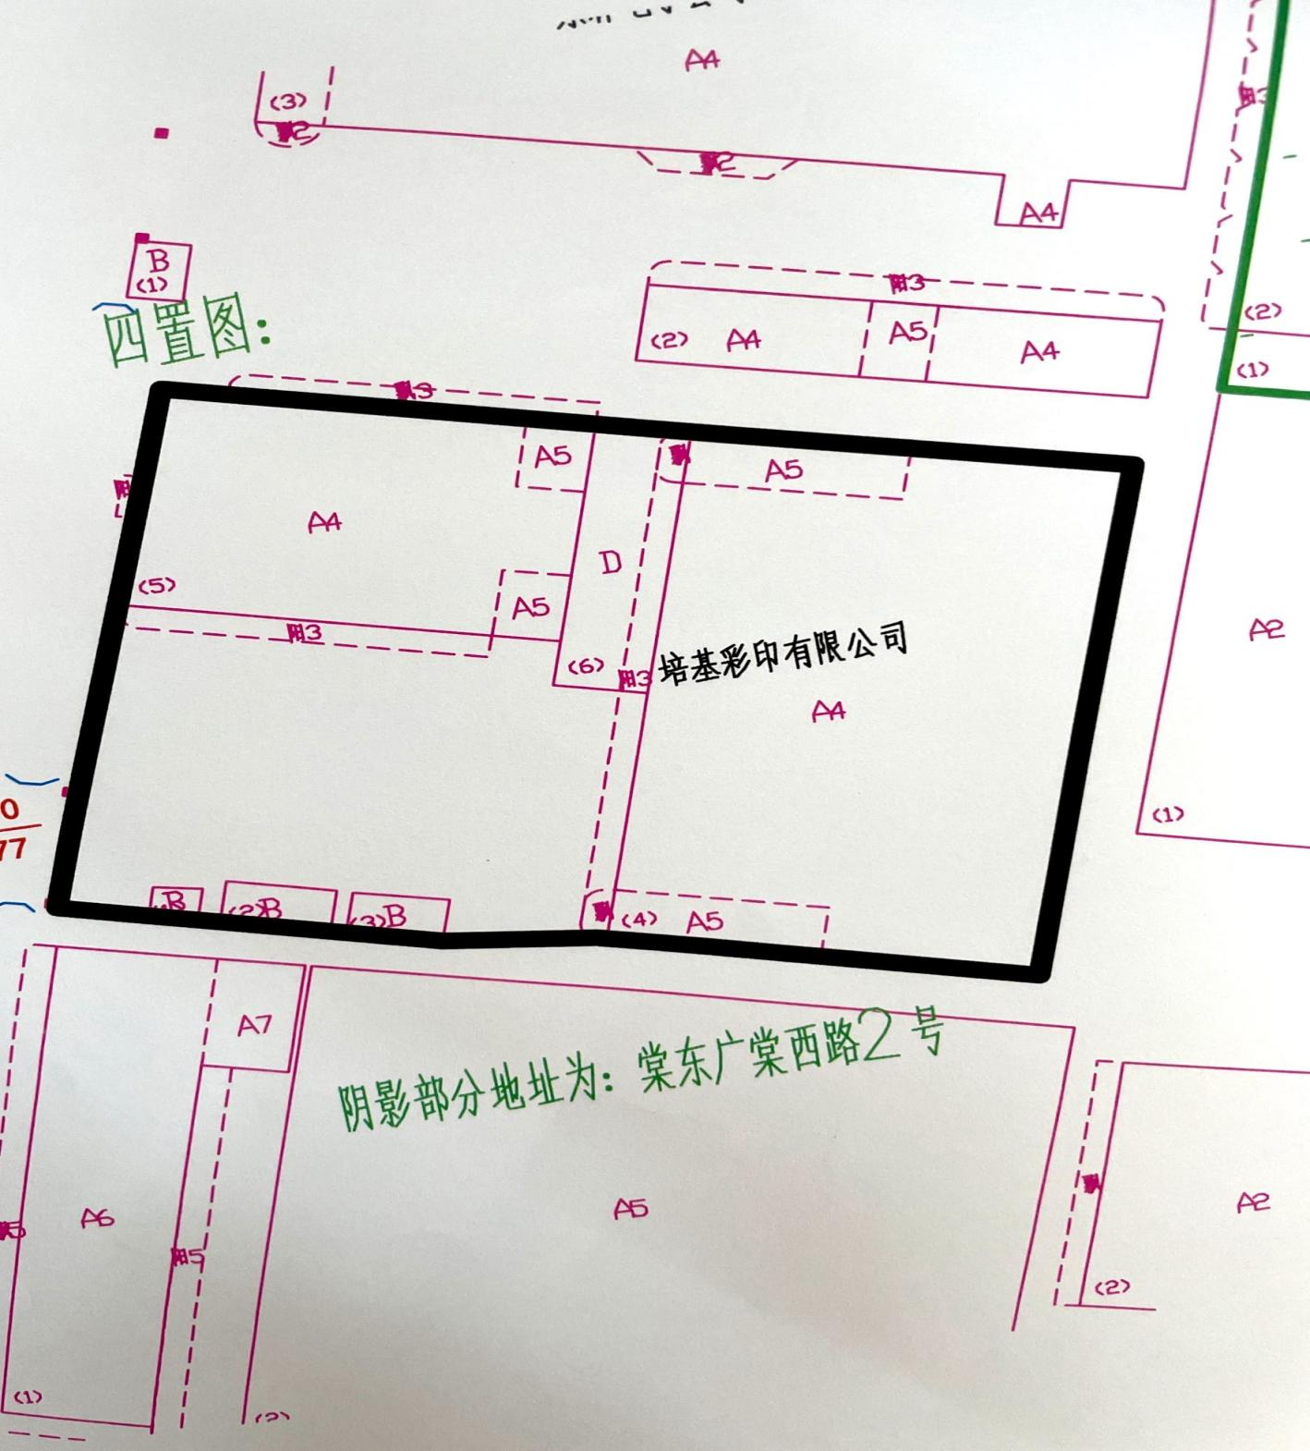

**2、标的物相片**

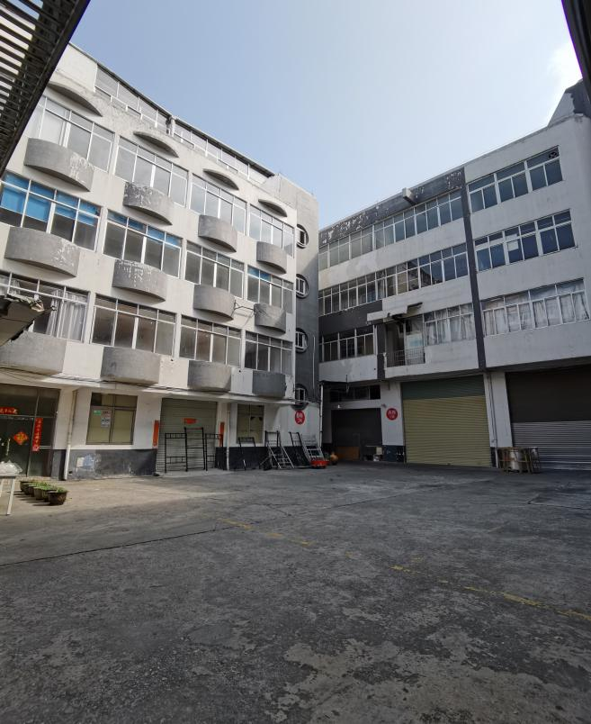 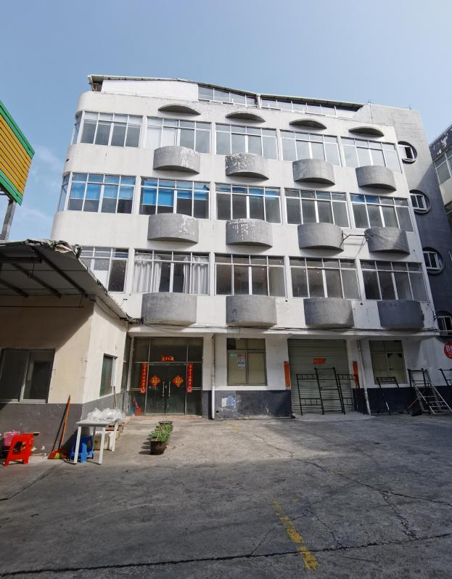

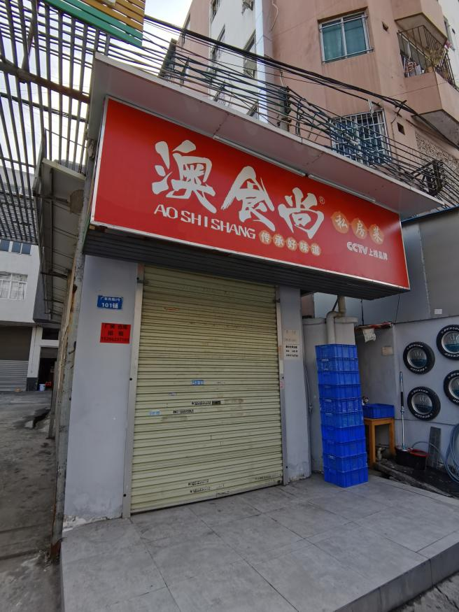 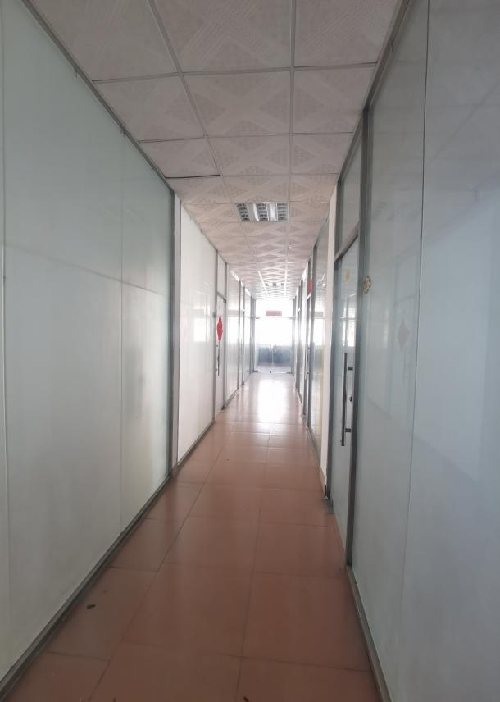

**附件3：《租赁合同》安全生产、消防安全补充协议**

出租方（以下简称甲方）：广州市天河区东圃棠东经济发展总公司

承租方（以下简称乙方）：

基于乙方承租了甲方位于 棠东广棠西路2号物业出租 面积约为 4402.93 平方米的物业，双方并于 年 月 日就上述物业租赁事宜签订了《租赁合同》、《安全生产、消防安全补充协议》，租赁期限从 年 月 日起至 年 月 日止。

为了加强安全生产及防火工作管理，明确甲、乙双方在安全生产和防火工作上的管理责任，根据《中华人民共和国安全生产法》、《中华人民共和国消防法》、《特种设备安全监察条例》、《广州市区分所有建筑物消防安全管理规定》等法律法规及有关地方法规的规定，为切实维护村内安全生产、消防安全特种设备安全等工作，为保障乙方的合法权益，确保租赁物业及乙方的人身财产安全，结合租赁物业的实际情况，经双方协商一致，订立本协议，甲、乙双方必须共同遵守。

**甲、乙双方责任**

**一、**甲方主要职责：

1、贯彻执行安全生产和消防法律、法规的精神。

2、把安全生产和消防工作列入经营管理内容。

3、协助政府有关部门调查安全生产事故和火灾原因。

4、履行对租赁物业的安全监督管理职责，定期、不定期对出租物业进行消防及安全生产检查，发现安全隐患时提出整改意见，并督促乙方整改。

二、乙方（使用人）主要职责：

1、乙方对租赁物业的安全生产、消防安全负直接责任，对租赁物业内的生产、经营活动的安全生产、消防安全负完全责任。

2、乙方应认真贯彻执行安全生产和消防法律、法规、规章和安全技术标准。

3、组织制定并落实承租范围内的安全生产、消防安全管理制度和操作规程。

4、把安全生产、消防工作列入日常工作、经营管理内容，实行逐级安全生产责任制、防火责任制和岗位防火责任制，完善安全生产条件，确保安全生产。

5、承担在承租物业范围内的安全生产和消防责任。

6、全面负责承租物业的消防安全管理工作，定期对承租物业进行自查自检安全生产，及时整改消防隐患，并做好一切检查台账记录，定期向甲方汇报安全生产和防火工作情况，每月一次以上。

7、定期对次承租人/员工进行安全生产和消防安全的学习和培训，提高次承租人/员工的安全生产意识。对安全生产和消防培训不合格或擅离职守的员工严肃警告或不得招聘和录用，对不遵守消防安全和安全生产规定的次承租人应收回物业（包括承租场内的分租单位、个人）。

8、订立在经营范围内的安全生产“直接责任人”和“防火责任人”，以及责任人的岗位职责和管理制度。

9、按国家、省、市现行有关安全生产、消防安全法律、规章制度和标准对承租物业配足设施、器材等。

10、定期对承租物业内消防设备、设施、器材，防雷、供用电设备、特种设备等设备进行维护保养测试、更新及年检工作，确保消防设备、设施、器材、防雷、供用电设备、特种设备等设备能够始终保持正常运行、完好的工作状态，严禁遮挡或挪作他用，如有丢失损坏应及时购置或维修。

11、接受甲方提出的安全生产、消防隐患整改意见，协助甲方搞好安全生产工作。

12、发生安全生产事故时，应立即实施救援，发生人员伤亡事故向就近医院和区急救中心120报告。发生火情时应当及时组织扑救初起火灾和指导人员安全疏散，并向119报警。

13、协助政府有关部门调查安全生产事故原因或火灾原因，如实汇报一切情况不得隐瞒。

14、定期对承租物业的安全生产设备设施及消防水池、供水水池、给排水管道进行清洁和清理及维护保养、更新，确保安全生产设备设施、消防水池、供水水池、给排水管道能够通畅完好使用。

15、严格遵守各项消防法规及有关防火规定，租赁物业及其周边消防疏散门、疏散楼梯、消防通道、安全出口等不得推放杂物占用、堵塞或锁闭，必须保持畅通、公众聚集场所还应按规定放置消防安全疏散指示标志和应急照明措施。

16、负责消防器材的配置、正常维修、更换及保养的费用、消防器材要适用场所，数量足够，摆放合理，专人保管，定期检测。

17、服从公安消防部门和甲方及上级安全管理部门的监督检查，对监督检查中提出的消防安全隐患，要及时进行整改。

18、应具备安全生产条件或相应资质并依法经营。租赁物业用于商业、金融、信息、办公(具体以房产证房屋登记用途为准)。在使用或开业前，应当向公安消防机构申报，经公安消防机构批准后，方可使用或开业。

19、按《租赁合同》约定的用途使用物业，不得擅自变更，如要变更的，必须经过甲方的书面同意。

20、不得在租赁物业内贮存和使用易燃易爆危险物品；必须严格用电安全管理，不得乱拉乱接电线，违规使用大功率电器设备。

21、场所内的电器设备，必须由持有合格证的电工进行安装、检查和维修保养，电工应当严格遵守各项电器操作规程。

22、不能存在“二合一”（住宿和营业场所合为一体）、“三合一”（住宿、仓库和营业场所合为一体）和“多合一”场所。

23、“住改商（仓）”场所必须符合公安防火部门规定的要求。

**责 任 人 订 立**

三、乙方为租赁物业安全生产、消防安全的责任人，对租赁物业的安全生产、消防安全负完全责任。如发现安全生产、消防安全隐患的，乙方应及时通知甲方，因乙方原因使甲方未能及时获悉上述情况而导致事故发生不能及时处理造成损失的，由乙方承担一切经济法律负责。

**消 防 报 建**

四、乙方自签订《租赁合同》之日起，根据自己经营的项目必须向公安消防部门申报二次消防，未经公安消防部门检验合格的，不得擅自投入使用。

五、在租赁期内，经甲方书面同意后，乙方如有对承租物业进行改建、扩建内部装修和变更使用功能的，应重新到公安消防部门申报审批后方可施工，并确保施工期间的消防安全。工程竣工后，未经公安消防部门检验合格的，不得擅自投入使用。如有扩建或改建使用物业的须征得甲方同意。

六、乙方使用的装修材料须符合国家有关产品技术标准，不得使用有违反产品技术标准的材料。（包括消防设备、设施、器材等）

七、“第四、五、六条”约定乙方自身及其对次承租户须严格把关做到层层落实，否则，乙方应承担因此而引起的一切损失。

八、乙方在扩建、改建过程中所产生的图纸及其相关资料报批手续，须预备完整一份原件，提交甲方存档备案以便日后开展工作之用。

九、不得擅自改变房屋使用功能和建筑结构，未经公安消防部门批准，不得擅自搭建临时房屋，已经批准搭建的临时房屋使用期到后必须拆除。

**火 灾 预 防**

十、甲乙双方自签订《租赁合同》起，乙方应当制定《火灾应急预案》提交给甲方备案。

十一、在租赁期内，乙方应做好下列防火措施：

1、举办大型文化、经贸、体育、庆典、开幕等群众性活动，有可能发生火灾危险的，应制定灭火和应急疏散预案，落实消防安全措施，并向公安消防部门申报，经公安消防部门对活动现场进行消防安全检查合格后，方可举办。

2、禁止在具有火灾、爆炸危险的场所使用明火，因特殊情况需要使用电炉、明火作业的，应办理相关审批后方可动工。在高层公共建筑内外明火作业的，应当经甲方的安全生产委员会同意。用火单位或个人应当遵守消防安全规定，并落实相应的消防安全措施。进行电焊、气焊等具有火灾危险作业的人员必须持证上岗，并严格遵守消防安全操作规程。

3、定期检查电气设备设施，不符合消防安全要求的应当立即整改。

4、不得违章使用电炉、电熨斗、电烙铁等高电热器具。

5、进行室内装修，需要增设电器线路时，应当符合消防安全规定，不得超过负载和负载平衡的安全标准。严禁乱拉、乱接临时用电线路。

6、电气设备、电线、电路的安装、检查和维修，应当由具有电工资格证的人员进行。特种设备（如电梯）应按时年检，操作规程和定期维护保养、检测、维修、抢修须由具备从事特种设备行业资质的单位或个人进行。特种设备、消防系统、消防控制中心、供用电设备和电线、电路发生故障时应当由具有行业资格上岗证的专业人员进行抢修抢险，否则，因此而产生的一切后果由乙方承担。

7、不得损坏或者擅自挪用、拆除、停用消防设施、器材；不得埋压、圈占消防栓；不得占用防火间距；不得堵塞消防通道；不得擅自改变或降低建筑物的防火功能。

8、对承租物业内的火灾自动报警、灭火、室内外消防栓及防排烟等系统以及应急广播、消防电梯、疏散照明、供电、消防控制中心等设备设施，应当定期进行检查测试，发现安全隐患及时整改。

9、保障疏散通道、安全出口畅通。不得占用、安装或放置物品在疏散通道及安全出口，不得在正常工作、营业期间将安全出口上锁、遮挡或将消防安全疏散标志遮挡等其他影响安全疏散的行为。

10、禁止利用出租屋从事非法生产、加工、储存、经营爆炸性、毒害性、放射性、腐蚀性物质或传染病原体等危险物质和其他违法行为。

**火 灾 扑 救**

十二、乙方应建立完善的消防、治安义务队伍，对消防义务队须定期开展消防业务培训和灭火演练工作，保安人员应当了解本岗位火灾危险性和预防火灾的措施，掌握报警、使用消防器材和扑救初起火灾的方法，熟悉建筑内外的疏散路线和走火通道。对擅离职守和没有责任心的保安人员应当及时警告或开除。

十三、发生火灾时乙方应做足下列措施：

1、立即报警，任何人都应当无偿为报警提供便利，不得阻拦报警。

2、立即组织力量扑救火灾，积极配合公安消防队灭火，服从公安消防队火场指挥人员的指挥。

3、立即组织引导在场群众紧急疏散，确保人身安全。

4、火灾扑灭后，应当保护现场，如实提供情况，协助公安消防部门调查火灾原因，核实火灾损失情况。

**保 险**

1. 乙方是物业的使用人，应当承担使用期内的保险责任。为了降低或减少投资风险，保障物业的延年使用，在租赁期内，乙方应当主动购买安全生产责任险并对使用的物业、设备、人身安全，员工福利等进行向保险公司投保。日后发生意外和灾害事故，可以以保险费来弥补损失。

**违 约 责 任**

十五、乙方如有违反本协议各项条款及有关安全生产、消防法律法规，发生火灾事故或引发火情，由乙方承担相应的法律责任、经济损失和经济赔偿。

十六、乙方如因违反本协议和有关安全生产、消防法律法规的，导致造成甲方经济受损的，应赔偿甲方损失。

十七、乙方应按协议约定承担其在物业范围内的安全生产、消防安全责任，如有下列情形的，甲方有权解除双方签订的《租赁合同》、《安全生产、消防安全补充协议》，乙方自行承担因此造成财产损失、人身伤亡等一切法律经济责任；如造成甲方或第三方损失的，乙方应负责赔偿：

1、因乙方疏忽管理或没有做好预防措施而发生事故的；

2、因乙方违反消防法规及安全管理制度，违反操作规程，引起火灾事故；

3、若乙方拒不执行消防法规及有关防火规定及安全检查中发现不具备承租条件或存在严重安全隐患；

4、甲方安全检查时发现不具备承租条件或存在严重安全隐患的，经甲方提醒后仍不整改或整改后仍不符合要求的；

5、若乙方擅自将房屋转租、转让、转借，擅自改变房屋使用功能、建筑结构等以及超范围经营的。

**其 它**

十八、本协议未有明确的事项，甲、乙双方均依照《中华人民共和国安全生产法》、《广东省安全生产条例》、《中华人民共和国消防法》和《广东省实施<中华人民共和国消防法>办法》、《特种设备安全监察条例》等法律法规及有关地方法规的规定执行。

十九、本协议一式 份，甲方执 份，乙方执 份，作甲、乙双方签订的《租赁合同》附件补充协议之一，自双方法人代表签名或授权签名盖章后，于租赁期限起始日生效。

二十、本协议由甲、乙双方均依照双方签订的《租赁合同》日期同时履行。

二十一、本协议在履行进程中，如有条款与《租赁合同》条款有抵触的，甲、乙双方均依照本协议为准。

甲方：广州市天河区东圃棠东经济发展总公司

签约代表人：

日期：

乙方：

法定代表人：

日期：